PROCESSO  PROTOCOLO | Protocolos SICCAU nº 1480216/2022
INTERESSADO | CAU/PR - Luis Guillermo Almanza Exeni
ASSUNTO | Registro Profissional de Diplomados em País Estrangeiro
DELIBERAÇÃO Nº 037/2022 – CEF-CAU/BR

A COMISSÃO DE ENSINO E FORMAÇÃO – CEF-CAU/BR, reunida ordinariamente por meio de reunião híbrida, na Sede do CAU/BR, no dia 7 de julho de 2022, no uso das competências que lhe conferem o art. 99 do Regimento Interno do CAU/BR, após análise do assunto em epígrafe, e

Considerando a Resolução CAU/BR nº 26, de 6 de junho de 2012, e alterações posteriores, que dispõem sobre o registro de arquitetos e urbanistas, brasileiros ou estrangeiros portadores de visto permanente, diplomados por instituições de ensino estrangeiras, nos Conselhos de Arquitetura e Urbanismo dos Estados e do Distrito Federal (CAU/UF), e dá outras providências;

Considerando que os processos de solicitação de registro de diplomados por instituições de ensino estrangeiras são anteriormente analisados e apreciados pela Comissão de Ensino e Formação do CAU/UF, ou por Comissão com a competência para a matéria, conforme determina a Resolução CAU/BR nº 26/2012, supramencionada;

Considerando as Deliberações CEF-CAU/BR nº 010/2015, 066/2015, 048/2016, 067/2016, 138/2016, 028/2017, 036/2017, 088/2017, 110/2017 e 149/2017, que estabelecem os procedimentos e registram as orientações da Comissão para atendimento aos normativos vigentes que tratam de registro de diplomados no exterior;

Considerando que a partir do dia 14 de agosto de 2016 entrou em vigor para o Brasil a Convenção de Apostila de Haia, que elimina a exigência de legalização de documentos públicos estrangeiros, simplificando o trâmite internacional de documentos públicos entre o Brasil e os 112 países signatários e suprimindo a legalização de documentos no Consulado;

Considerando que desde 14 de agosto de 2016, para que produzam efeitos jurídicos no Brasil, documentos emitidos por autoridades estrangeiras deverão contar com a “Apostila” emitida por autoridade local competente e que, documentos anteriores a esta data deverão contar com a etiqueta de legalização aposta pelo Ministério das Relações Exteriores local;
Considerando a Deliberação nº 033/2022 – CEF-CAU/BR, que diligencia o requerimento de registro profissional definitivo de Luis Guillermo Almanza Exeni, restituindo os autos ao CAU/PR para complementações; e

Considerando que atribuições profissionais concedidas no CAU no ato do registro profissional, permitem o exercício da profissão em campos de atuação definidos pela Lei 12.378/2010 com base nas diretrizes curriculares do curso de graduação em arquitetura e urbanismo e, por esse motivo, se entende ser imprescindível a conferência da similitude entre o curso de origem e as exigências mínimas de formação no Brasil, em respeito ao § 2º do art. 17 da Portaria Normativa MEC nº 22, de 13 de dezembro de 2016.

DELIBERA:

- Homologar o registro profissional definitivo do seguinte requerente, nos termos da Resolução CAU/BR nº 26/2012, e alterações posteriores:

Interessado(a) | Tipo de Registro | Pais de Origem | IES de Origem | IES Revalidadora | Data de expiração do RNM
Luis Guillermo Almanza Exeni | Definitivo | Bolívia | Universidad Mayor de San Andrés | Universidade Tecnológica Federal do Paraná | Brasileiro

- Encaminhar esta deliberação para verificação e tomada das seguintes providências, observado e cumprido o fluxo e prazos a seguir:

 | SETOR | DEMANDA | PRAZO
1 | SGM | Encaminhar os autos à Presidência | 5 dias
2 | Gabinete | Encaminhar os autos aos CAU/UF para providências | 10 dias

- Solicitar a observação dos temas contidos nesta deliberação pelos demais setores e órgãos colegiados que possuem convergência com o assunto.

Aprovado por unanimidade dos membros presentes.

Brasília, 7 de julho de 2022.

VALTER LUIS CALDANA JUNIOR  Coordenador | MÁRCIO RODRIGO DE CARVALHO  Membro
DANIELA BEZERRA KIPPER  Membro | ;;;  HUMBERTO MAURO ANDRADE CRUZ Membro
GRETE SOARES PFLUEGER  Membro | RICARDO SOARES MASCARELLO Membro

ANEXO
- Luis Guillermo Almanza Exeni
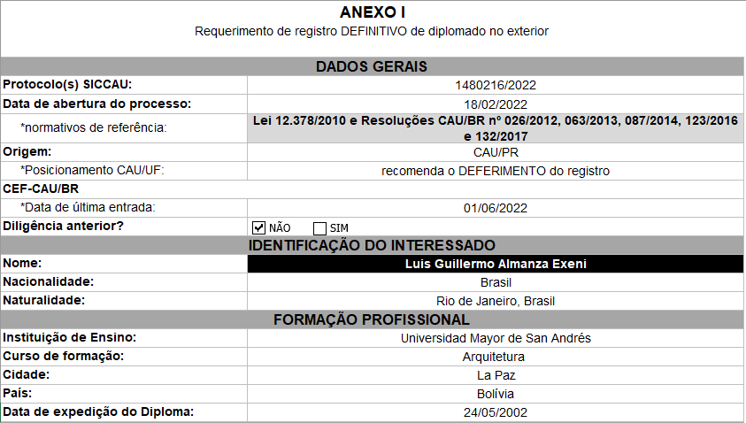  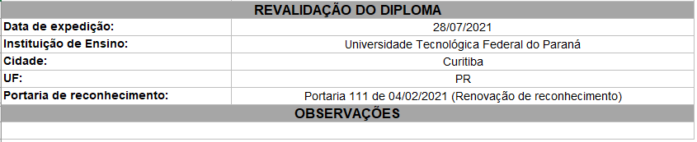 | 